Métricas de entrenamiento, resultados y modificaciones

Se realizaron tres configuraciones distintas de entrenamiento (más una repetición de verificación). Todas usaron las mismas condiciones base: semilla 42, particiones de 500/100/100 imágenes por clase sin repetidos (splits/indices.json), entrada RGB de 32×32, normalización por canal calculada solo con el conjunto de entrenamiento, función de pérdida CrossEntropyLoss y optimizador Adam con tasa de aprendizaje inicial 1e-3 y lote de 64.

Entrenamiento 1 – Línea base
CNN base (32→64 canales) sin ninguna regularización. Se cortó con early stopping en la época 27 y eligió la época 20 con 81.5% de accuracy en validación. Se observa sobreajuste: el accuracy de entrenamiento llega a 93% mientras el de validación se estanca por debajo de 81%. Esto motivó agregar regularización.

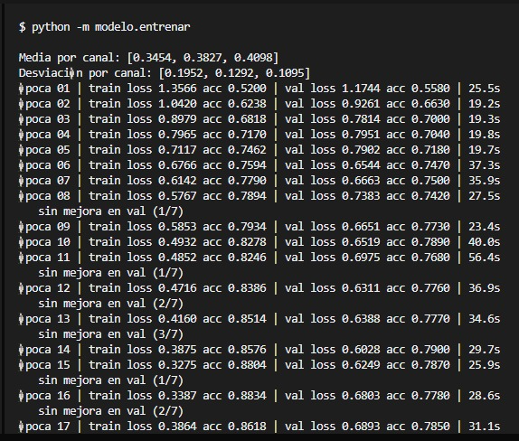

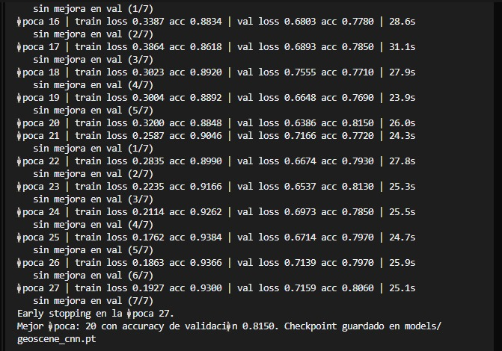

Entrenamiento 2 – Regularización
Misma arquitectura, pero con augmentación solo en entrenamiento (volteos horizontales/verticales y rotación de 15°), weight decay de 1e-4 y scheduler ReduceLROnPlateau (factor 0.5, paciencia 2) sobre el accuracy de validación. Cortó en la época 25 y eligió la época 18 con 82.1% en validación. El sobreajuste desaparece: train (82%) y val (82%) quedan parejos, y el modelo generaliza mejor.
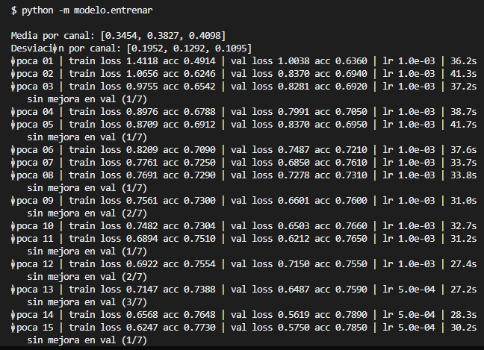
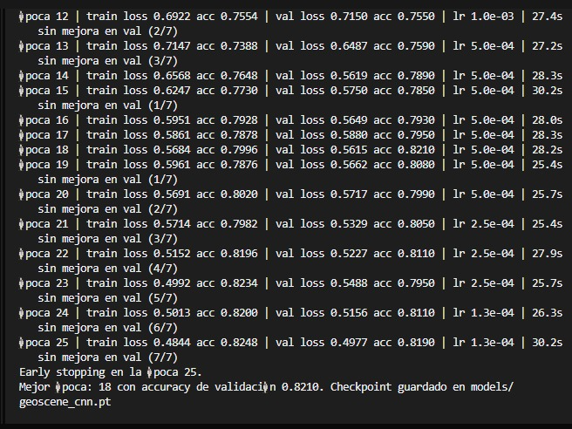

Entrenamiento 3 - Red más ancha (modelo final)
La misma receta del entrenamiento 2, pero con una red más amplia (64→128 canales y 512 neuronas ocultas, dropout 0.4). Llegó al tope de 30 épocas y eligió la época 27 con 83.7% en validación.
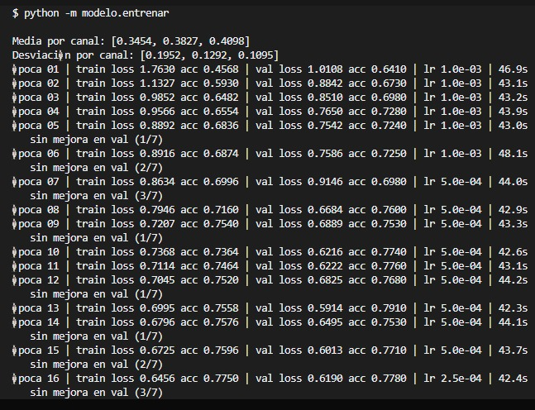
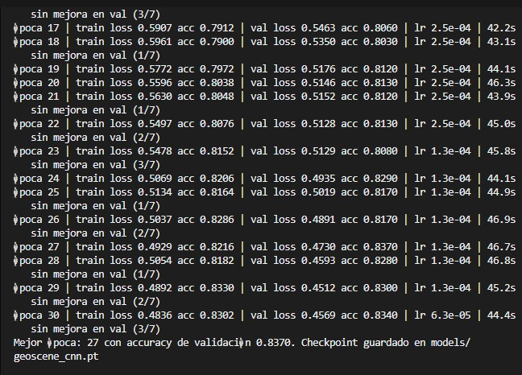

Entrenamiento 4 – Verificación con más épocas
Se repitió la configuración final con tope de 60 épocas y paciencia 10. Por la semilla fija, las primeras 30 épocas fueron idénticas al entrenamiento 3; las épocas 31–37 no mejoraron y el early stopping cortó en la 37. Volvió a elegir la misma época 27 con 83.7%, lo que demuestra que entrenar más no aporta y el modelo ya había llegado a su meseta.
Nota: solo el modelo final fue evaluado en el conjunto de prueba (test). Las demás configuraciones se compararon únicamente con validación, según la regla del taller.
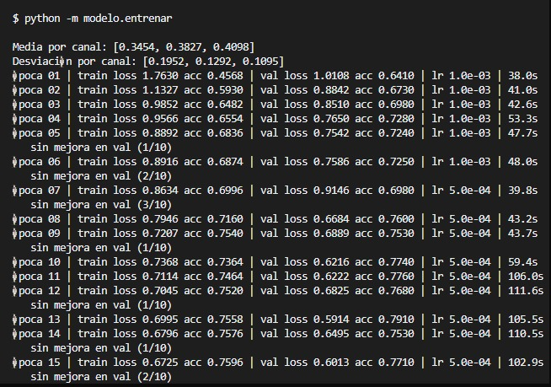
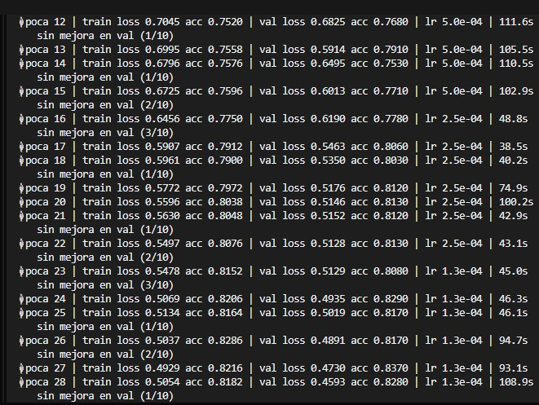
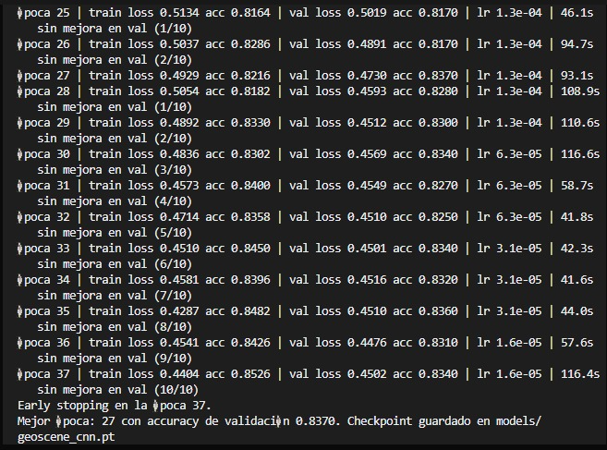
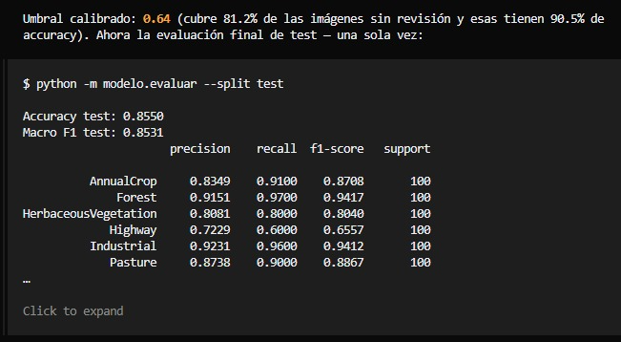

Hiperparámetro | Ent. 1 (base) | Ent. 2 (+regularización) | Ent. 3 y 4 (final)
Canales convolucionales | 32 → 64 | 32 → 64 | 64 → 128
Neuronas ocultas | 256 | 256 | 512
Dropout | 0.3 | 0.3 | 0.4
BatchNorm | sí | sí | sí
Augmentación (solo train) | no | flip H/V + rotación 15° | flip H/V + rotación 15°
Weight decay | 0 | 1e-4 | 1e-4
Scheduler | no | ReduceLROnPlateau  (0.5, paciencia 2) | ReduceLROnPlateau  (0.5, paciencia 2)
Épocas máximas | 30 | 30 | 30 / 60
Paciencia early stopping | 7 | 7 | 7 / 10
Lote / lr inicial | 64 / 1e-3 | 64 / 1e-3 | 64 / 1e-3
Mejor época (val) | 20 | 18 | 27
Accuracy validación | 81.5% | 82.1% | 83.7%

Resultado final del modelo elegido (época 27): accuracy en test 85.5%, macro F1 85.3%, umbral de revisión 0.64 (cobertura 81.2%, accuracy de las no marcadas 90.5%), tiempo de inferencia 4.47 ms, confusión más frecuente Highway → River (10 casos).

Los siguientes errores corresponden al modelo final (entrenamiento 3, época 27, elegido con validación), obtenidos en la única evaluación del conjunto de prueba.

Los tres errores reales (análisis detallado)
Dónde y cuándo se encontraron: en la etapa de evaluación final (python -m modelo.evaluar --split test), una sola vez, con el checkpoint de la época 27 (elegido por validación) y el umbral de 0.64 ya calibrado antes con validación. El conjunto de prueba (1000 imágenes) no se había tocado antes. Son los primeros tres errores en orden de índice del test, no se escogieron: hay 145 errores en total (85.5% de aciertos). Las imágenes son de 64×64 px reales, redimensionadas a 32×32 como exige el taller.

Error 1 — AnnualCrop_1310.jpg: el error peligroso
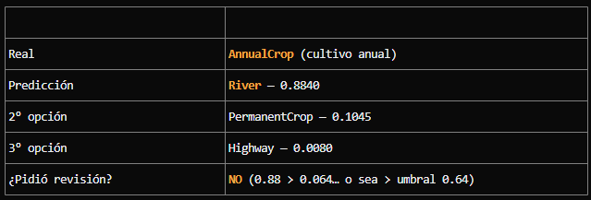
Circunstancia: la imagen muestra campos rosados/ocre cruzados por una banda diagonal verde-azulada que ocupa buena parte del encuadre, junto con franjas grises paralelas. Al reducir a 32×32 esa franja diagonal domina la composición y el modelo la lee como "agua en un patrón lineal", que es exactamente cómo se ve un río. Los campos quedan en segundo plano.
Por qué importa: es un error con confianza altísima que NO se marca para revisión. Es la prueba concreta de que la puntuación no es certeza garantizada — el modelo está muy seguro y está equivocado. Úsalo en la sección de limitación y riesgo: sin la pantalla de confirmación humana, este error pasaría directo como "clasificación aceptada".

Error 2 — AnnualCrop_1391.jpg: el umbral funciona
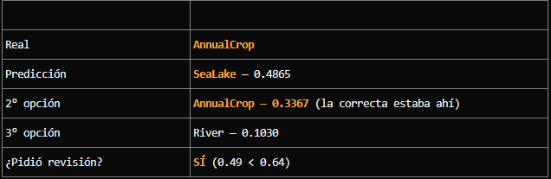
Circunstancia: en el centro-inferior hay una mancha oscura redondeada verde-azulada rodeada de superficie gris clara. Ese blob oscuro es visualmente idéntico a una laguna pequeña vista desde satélite. Es un fragmento de sombra/vegetación densa o charca, pero el patrón circular oscuro activa la clase "mar o lago".
Por qué importa: el umbral sí lo detectó: la imagen se habría mostrado con la señal "conviene revisar". Además la clase correcta era la segunda opción — una persona revisando con la lista de las 10 clases la corrige en un clic. Ejemplifica que la revisión humana recupera el error.

Error 3 — AnnualCrop_2305.jpg: el clásico de EuroSAT
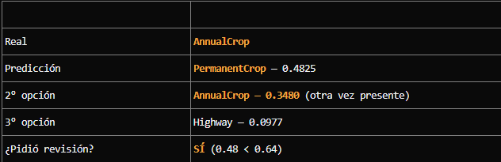
Circunstancia: la imagen es un patrón de franjas verticales alternas (hileras de cultivo vistas de cerca) con una mancha redondeada abajo a la derecha. Las franjas regulares y la mancha redondeada (árbol o arbusto aislado) son el aspecto típico de un cultivo permanente (huerto/plantación), no de un cultivo anual sembrado en bloques lisos.
Por qué importa: es el emparejamiento más difícil del dataset: AnnualCrop, PermanentCrop y HerbaceousVegetation son visualmente casi idénticos a 32×32 y son vecinas en el reporte por clase. Nota que los tres errores son de la misma clase real (AnnualCrop), lo cual explica su precision de 0.83: AnnualCrop es una clase "absorbente" — muchos cultivos caen ahí y viceversa.

Para reunir lo anterior
Los tres errores comparten una causa raíz: información perdida al bajar de 64×64 a 32×32 + texturas parecidas entre clases de cultivo. No es un bug del código.
El umbral calibrado con validación acierta 2 de 3 (marca para revisión los dos casos dudosos) — pero falla en el error de confianza alta, y eso hay que decirlo con honestidad: el umbral reduce el riesgo, no lo elimina.
La confusión más frecuente del test (Highway → River, 10 casos) es la misma familia de problema que el error 1: estructuras lineales delgadas confundidas entre sí. El F1 más bajo (Highway, 0.66) va de la mano con esto.
Por eso existe la pantalla de confirmación: en 2 de 3 errores, la interfaz habría pedido revisión y el humano corrige; en el tercero, solo la atención humana lo salva. El resultado del modelo queda guardado aparte de la decisión humana — esa es la mitigación del riesgo principal.

